Что делать, если ребёнок скоро пойдет в детский сад
• Привести домашний режим в соответствие с режимом группы детского сада, в которую будет ходить ребенок;
• Познакомиться с меню детского сада и ввести в рацион питания малыша новые для него блюда;
• Обучить ребенка дома всем необходимым навыкам самообслуживания: умываться, вытирать руки; одеваться и раздеваться; самостоятельно кушать, пользуясь во время еды ложкой; проситься на горшок. Одежда обязательно должна быть удобна для ребенка данного возраста, оптимальный вариант: брючки или шорты без застежек и лямок;
• Расширить "социальный горизонт" ребенка, пусть он привыкает общаться со сверстниками на детских игровых площадках, ходить в гости к товарищам, оставаться ночевать у бабушки, гулять по городу и т.д. Имея такой опыт, ребенок не будет бояться общаться со сверстниками и взрослыми;
• В первый день лучше прийти в детский сад, взяв с собой любимую игрушку.
• Планируйте свое время так, чтобы в первый месяц посещения ребенком детского сада у Вас была возможность не оставлять его там на целый день. Первые недели посещения детского сада должны быть ограничены 2-3 часами, позже можно оставить малыша до обеда, затем,(если это рекомендует воспитатель и психолог), приводить малыша на целый день;
• В период адаптации дома необходимо соблюдать режим дня, больше гулять в выходные дни, снизить эмоциональную нагрузку.

Как родители могут помочь своему ребенку в период адаптации
- Важен Ваш уверенный, позитивный настрой на детский сад. Каждый день необходимо спрашивать у ребенка о том, как прошел день, какие он получил впечатления. Обязательно нужно акцентировать внимание на положительных моментах, так как именно родители такими короткими замечаниями способны сформировать позитивное отношение к садику.

- Рассказывайте ребёнку, что хорошего и интересного его ждёт в детском саду.
- Придумайте и отрепетируйте несколько разных способов прощания (воздушный поцелуй, поглаживание по спинке и т.д.).
- Будьте в контакте с воспитателями – интересуйтесь поведением ребёнка в саду, его отношениями с взрослыми и сверстниками, обсуждайте возникающие проблемы.

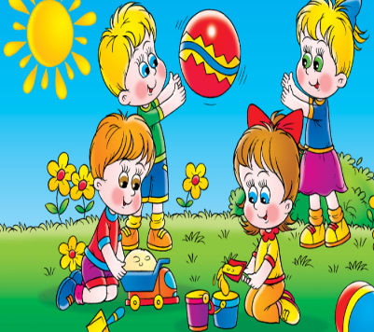

Детский сад № 99 "Голубая важенка" г. Петрозаводск


Адаптация (от лат. «приспособляю») − это сложный процесс приспособления организма, который происходит на разных уровнях: физиологическом, социальном, психологическом.

Будьте терпеливы и у Вас все получится!!!

Врачи и психологи различают три степени адаптации ребёнка к детскому саду: легкую, среднюю и тяжёлую.
При легкой адаптации поведение ребёнка нормализуется в течении месяца. Аппетит достигает обычного уровня уже к концу первой недели, сон налаживается через 1−2 недели. У ребёнка преобладает устойчиво-спокойное эмоциональное состояние.
Во время адаптации средней тяжести сон и аппетит восстанавливаются через 20–40 дней, в течении месяца настроение может быть неустойчивым. Однако при поддержке взрослого ребёнок проявляет познавательную и поведенческую активность, легче привыкает к новой ситуации.
Тяжелая адаптация приводит к длительным заболеваниям. У ребенка преобладают агрессивно- разрушительные реакции, направленные на выход из ситуации; активное эмоциональное состояние, плач, негодующий крик, либо тихое хныканье, подавленность, напряженность.
Факторы, от которых зависит течение адаптационного периода
- Возраст.
- Состояние здоровья.
- Уровень развития.
- Умение общаться со взрослыми и сверстниками.
- Сформированность предметной и игровой деятельности.
- Приближенность домашнего режима к режиму детского сада.
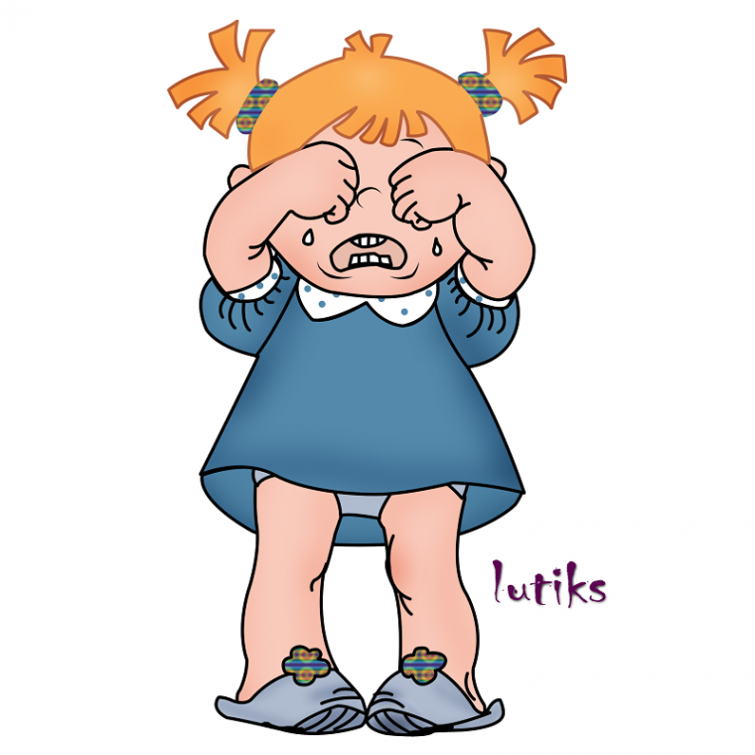
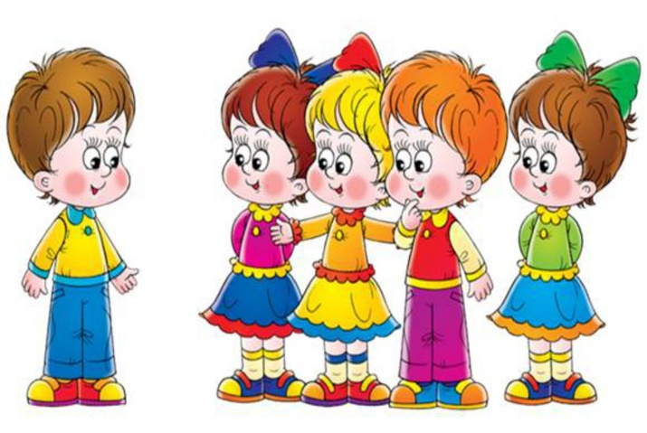
Причины тяжелой адаптации

- Отсутствие в семье режима, совпадающего с режимом детского сада.
- Наличие у ребёнка своеобразных привычек.
- Неумение занять себя игрушкой.
- Несформированность элементарных культурно – гигиенических навыков.
- Отсутствие опыта общения с незнакомыми людьми.

К моменту поступления в детский сад ребенок должен уметь:
- самостоятельно садиться на стул;
- самостоятельно пить из чашки;
- пользоваться ложкой;
- активно участвовать в одевании, умывании.



